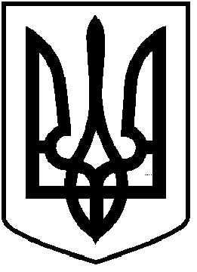

**ЧОРТКІВСЬКА МІСЬКА РАДА**

**________________________ СЕСІЯ ВОСЬМОГО СКЛИКАННЯ**

**РІШЕННЯ (ПРОЄКТ)**

**__ грудня 2022 року №**

**м. Чортків**

**Про затвердження Програми забезпечення розроблення (оновлення) містобудівної документації Чортківської міської територіальної громади на 2023-2025 роки**

Відповідно до ст. 2, 8, 10, 16, 161, 17, 18, 19 Закону України «Про регулювання містобудівної діяльності», Законів України «Про землеустрій», «Про основи містобудування», «Про архітектурну діяльність», Земельного кодексу України, керуючись Порядком розроблення містобудівної документації, затвердженого наказом Міністерства регіонального розвитку, будівництва та житлово-комунального господарства України від 16 листопада 2011 року № 290, керуючись п. 22 статті 26 Закону України «Про місцеве самоврядування в Україні», міська рада

**ВИРІШИЛА :**

1. Визнати таким, що втратило чинність рішення міської ради від 02 грудня 2021 року № 770 «Про затвердження Програми забезпечення розроблення (оновлення) містобудівної документації Чортківської міської територіальної громади на 2022-2024 роки».

2. Затвердити Програму забезпечення розроблення (оновлення) містобудівної документації в місті Чорткові на 2023-2025 роки (далі - Програма) згідно з додатком.

3. Фінансовому управлінню міської ради забезпечити фінансування Програми в межах коштів, передбачених бюджетом міської територіальної громади.

4. Копію рішення фінансовому управлінню міської ради, та відділу архітектури та містобудівного кадастру міської ради.

5. Контроль за виконанням рішення покласти на постійну комісію з питань бюджету та економічного розвитку, питань містобудування, земельних відносин, екології міської ради.

**Міський голова Володимир ШМАТЬКО**

Махомет Л.О.

Білик О.Л.

Дзиндра Я.П.

Фаріон М.С.

Грещук В.С.